 | 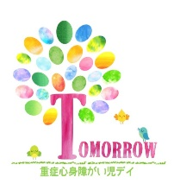  ロゴ

重症心身障がい児デイTOMORROW | 2025 年12月のお知らせ

秋らしい日が続いています
あっという間に2025年も終わり…
みなさま、どんな1年だったでしょうか？
七味五悦三会をご存じですか？江戸時代、庶民は除夜の鐘を聞きながら、今年食べて美味しかった7つの味、５つの素敵な出来事、3人の新たに出会った素敵な人を思い出したそうです。今年のよかったことを思い返してみてもいいですね。
  長居公園の木々もだいぶ色づいてきましたね。今年は紅葉が遅かったですが、きれいに赤や黄色に染まった公園はよいものですね。  季節ならではの景色を楽しんでいきたいですね！ |   TOMORROWでは  今年は、例年より早めの大掃除を頑張っています。  一年の汚れをきれいにして、気持ちのいい２０２６年を迎えたいです！
困りごとはありませんか？ 何かあればTOMORROWにご相談ください。
いろいろな情報提供などお手伝いできるかもしれません。 いつでもお気軽に連絡してくださいね

